EDITAL DE CHAMAMENTO PÚBLICO CNMP 01/2020
PARA SELEÇÃO DE ASSOCIAÇÃO OU COOPERATIVA DE CATADORES DE MATERIAIS RECICLÁVEIS

O Conselho Nacional do Ministério Público, situado no Setor de Administração Federal Sul – SFAS, Quadra 2, Lote 3, Edifício Adail Belmonte, comunica aos interessados que realizará procedimento de seleção para associações e/ou cooperativas de catadores de materiais recicláveis, visando à coleta dos resíduos sólidos passíveis de retorno ao seu ciclo produtivo, nos termos da Lei nº 11.445/2007, Lei nº 12.305/2010, Decreto nº 5.940/2006, Lei nº 8.666/1993, art. 24, inciso XXVII, Lei Distrital nº 5.610/2016 e Decreto Distrital nº 37.568/2016.

DATA LIMITE PARA ENTREGA DOS DOCUMENTOS DE HABILITAÇÃO:
PERÍODO: 21/10/2020 a 06/11/2020, das 08 horas a 19 horas
ENDEREÇO ELETRÔNICO (e-mail): cpl@cnmp.mp.br
CONTATO: Comissão Permanente de Licitação (CPL/SA), telefone: 3366-9257
DATA DE DIVULGAÇÃO DAS ASSOCIAÇÕES/COOPERATIVAS HABILITADAS: 11 de novembro de 2020
DATA LIMITE PARA INTERPOSIÇÃO DE RECURSO CONTRA O RESULTADO: 12 a 19 de novembro de 2020, das 08 horas às 19 horas.

Fazem parte deste edital:
- Ficha de Inscrição/Dados do Representante Legal (Anexo I);
- Modelo de Declaração da Associação ou Cooperativa afirmando que possui infraestrutura para realizar triagem e classificação dos resíduos recicláveis descartados pelo CNMP, bem como confirmando efetivação do sistema de rateio entre os associados e cooperados (Anexo II);
- Local de coleta dos resíduos / detalhamento do objeto (Anexo III);
- Termo de Compromisso (Anexo IV); e
- Declaração de que a Associação ou Cooperativa não explora trabalho infanto-juvenil, nos termos do inciso XXXIII do art. 7º da Constituição Federal de 1988. (Anexo V); e
- Cronograma (Anexo VI).

- DO OBJETO
  - Habilitação/seleção de associações e/ou cooperativas de catadores de materiais recicláveis aptas a realizarem a coleta seletiva dos resíduos produzidos pelo Conselho Nacional do Ministério Público, mediante assinatura de Termo de Compromisso próprio.
  - Criar cadastro de reserva das associações e/ou cooperativas habilitadas remanescentes, classificadas em ordem de sorteio, para eventuais substituições que se façam necessárias.

- DAS CONDIÇÕES GERAIS
  - Poderão participar do processo seletivo as associações e/ou cooperativas de catadores de materiais recicláveis que atenderem aos seguintes requisitos, nos termos do Decreto nº 5.940/2006:
  - Estejam formal e exclusivamente constituídas por catadores de materiais recicláveis que tenham a catação como única fonte de renda;
  - Não possuam fins lucrativos;
  - Possuam infraestrutura para realizar a triagem e a classificação dos resíduos recicláveis descartados;
  - Apresentem o sistema de rateio entre os associados e cooperados;
  - A comprovação dos itens 2.2 e 2.3 será feita mediante apresentação do estatuto ou contrato social e dos itens 2.4 e 2.5, por meio de declaração das respectivas associações e cooperativas (Anexo II).
  - Os atos formais realizados em nome das associações e cooperativas interessadas deverão ser praticados por representante legal que, devidamente credenciado, será o responsável, para, em nome daquelas intervir nas fases do procedimento de seleção e a responder pelos atos e efeitos previstos neste Edital.

- DA DOCUMENTAÇÃO DE HABILITAÇÃO:
  - As cooperativas ou associações interessadas em participar da seleção deverão encaminhar à Comissão Permanente de Licitação do CNMP (CPL/SA), encaminhar via e-mail para o endereço eletrônico: cpl@cnmp.mp.br, a seguinte documentação:
    - Ficha de inscrição preenchida com os dados sobre a cooperativa/associação (Anexo I);
    - Estatuto Social;
    - Declaração das respectivas associações e/ou cooperativas de que dispõem de condições de infraestrutura necessárias para realização da coleta seletiva, bem como apresentam o sistema de rateio entre os associados e/ou cooperados (Anexo II);
    - Documento que habilite o responsável a representar a entidade, tais como procuração pública ou particular com firma reconhecida, ou estatuto social acompanhado da ata da eleição, se for o caso.
    - Documento oficial de identidade do representante da cooperativa ou associação, nos termos do item 4.3;
  - Deverá ser informado o responsável pela assinatura do contrato, bem como seu número de telefone e endereço da associação/cooperativa;
  - Não será admitida a participação de um mesmo representante para mais de uma associação/cooperativa.
  - A Comissão de Gestão Ambiental Sustentável poderá realizar diligência a fim de suprir eventuais falhas de documentação.
  - O representante da associação/cooperativa deverá entregar os documentos de habilitação conforme item 4 (seção entrega dos documentos de habilitação) deste Edital.

- DA ENTREGA DOS DOCUMENTOS DE HABILITAÇÃO
  - Os documentos de habilitação exigidos neste Edital deverão ser encaminhados à Comissão Permanente de Licitação do CNMP (CPL/SA), via e-mail para o endereço: cpl@cnmp.mp.br.
  - A entrega dos documentos de habilitação deverá ocorrer no período de 21 de outubro de 2020 a 06 de novembro de 2020, das 08 horas às 19 horas.
  - Os documentos de habilitação exigidos neste edital poderão ser entregues em qualquer processo de cópia, desde que perfeitamente legíveis.
    - Em qualquer momento durante o processo, o Conselho Nacional do Ministério Público poderá solicitar os documentos originais para autenticação dos arquivos protocolizados.

- DO JULGAMENTO DOS DOCUMENTOS DE HABILITAÇÃO E DO SORTEIO
  - Os documentos de habilitação apresentados pelas associações e cooperativas serão analisados e julgados pela Comissão Permanente de Licitação - CPL, com possível auxílio da Comissão de Gestão Ambiental Sustentável - CGAS.
  - Após a análise dos documentos, a Comissão Permanente de Licitação - CPL decidirá quais associações ou cooperativas participantes foram habilitadas, formalizando sua decisão nos autos do processo administrativo e elaborando uma lista contendo a relação das associações ou cooperativas habilitadas e inabilitadas.
  - A Comissão Permanente de Licitação emitirá listagem das instituições habilitadas no período de 11 de novembro de 2020, na página do CNMP na internet (http://www.cnmp.mp.br).
  - Será concedido o prazo de 05 (cinco) dias úteis, após a divulgação da listagem, que transcorrerá no período de 12 a 18 de novembro de 2020, para a apresentação de recurso administrativo contra o resultado do presente procedimento de habilitação.
  - Encerrado o prazo de apresentação de contrarrazões do recurso, a Secretaria Geral decidirá, no prazo máximo de 5 (cinco) dias úteis, acerca dos recursos interpostos, divulgando o resultado final.
  - Após o prazo para apresentação e avaliação dos recursos, será publicada listagem final das instituições que serão consideradas credenciadas, em ordem alfabética e não-classificatória, na página do CNMP na internet (http://www.cnmp.mp.br).
  - Após publicação da listagem final, será realizada audiência pública, na qual será dada oportunidade para divisão dos resíduos entre as entidades habilitadas, ou em caso contrário, realizado sorteio que definirá a ordem de chamamento das associações/cooperativas credenciadas.
  - As duas primeiras colocadas no sorteio serão convidadas a firmar acordo, perante a CGAS/SG, para partilha ou rodízio da destinação dos resíduos recicláveis coletados.
  - Caso não haja consenso a respeito da partilha e/ou rodízio, a CGAS/SG definirá a ordem de rodízio da destinação dos resíduos recicláveis coletados.
  - As demais entidades comporão cadastro reserva e serão convocadas na ordem do sorteio mencionado no item 5.8.
  - O sorteio acontecerá em sessão pública realizada audiência pública semipresencial, Plenário e via Microsoft TEAMS (consoante tutorial de instruções e orientação para acesso no Anexo VII que segue abaixo), conduzido pela Comissão Permanente de Licitação (CPL), no período de 15 de dezembro de 2020, as 14 horas, nos termos da Portaria CNMP-SG nº 207, de 03 de julho de 2020, com link de direcionamento para a referida norma: https://www.cnmp.mp.br/portal/images/Portarias_Secretaria_Geral_nova_versao/2020/2020PortariaCNMP-SG207-2.pdf; por ocasião da edição da Portaria PRESI-CNMP nº 44/2020 (link: clique aqui), visto que ambas normatizam as medidas adotadas pelo órgão necessárias para a prevenção de contágio pelo novo Coronavírus – Covid-19, no âmbito do Conselho Nacional do Ministério Público. Será facultada a participação aos representantes legais das cooperativas/associações habilitadas, para acompanhar o sorteio.

- DA SESSÃO PÚBLICA
  - A sessão pública acontecerá na forma de audiência pública semipresencial, Plenário e via Microsoft TEAMS (consoante tutorial de instruções e orientação para acesso Anexo VII), conduzida pela Comissão Permanente de Licitação (CPL), com apoio da Comissão de Gestão de Ambiental Sustentável, no período de 15 de dezembro de 2020, as 14 horas, nos termos da Portaria CNMP-SG nº 207, de 03 de julho de 2020 , com link de direcionamento para a referida norma clique aqui, por ocasião da edição da Portaria PRESI-CNMP nº 44/2020 (link: clique aqui), visto que ambas normatizam as medidas adotadas pelo órgão necessárias para a prevenção de contágio pelo novo Coronavírus – Covid-19, no âmbito do Conselho Nacional do Ministério Público.

  - Será facultado acesso aos representantes legais das cooperativas/associações inscritas e demais interessados para acompanhar o sorteio na forma de audiência pública semipresencial, consoante tutorial de instruções e orientação para acesso no Anexo VII, após prévio cadastramento no período de 09 a 11 de dezembro de 2020, das 08 às 19 horas, junto a Comissão Permanente de Licitação, mediante a apresentação via e-mail para o endereço eletrônico: cpl@cnmp.mp.br, dos seguintes documentos:
a) documento oficial de identidade (original) do representante;
b) estatuto ou contrato social da associação ou cooperativa, ou algum dos seguintes documentos que lhe dê poderes para representar a associação ou cooperativa perante terceiros, manifestar-se em seu nome na sessão pública e praticar todos os atos inerentes ao procedimento de habilitação:
I- ata de eleição da administração;
II- instrumento público de procuração;
III- instrumento particular de procuração, com firma reconhecida;
IV- documento equivalente.
  - Cada credenciado poderá representar apenas uma associação ou cooperativa, e só poderá ser substituído por outro devidamente credenciado, na forma deste Edital.
  - Em caso de não apresentação ou incorreção dos documentos de credenciamento do representante, a associação ou cooperativa ficará impedida de participar da sessão pública.
    - Nessa situação, a Comissão poderá motivadamente, consignando em ata:
    - admitir o credenciamento condicional do representante da associação ou cooperativa, sujeito à regularização da documentação de credenciamento em prazo a ser estipulado; ou
    - suspender a sessão pública e fixar prazo para a regularização do credenciamento do representante, designando nova data para o prosseguimento da sessão.
    - Após o credenciamento, caso sejam habilitadas duas ou mais associações ou cooperativas, a Comissão dará oportunidade para que promovam acordo entre si, a ser devidamente formalizado, para a partilha dos resíduos recicláveis descartados.
  - A partilha poderá ter como objeto tanto os tipos de resíduos quanto os respectivos quantitativos.
  - Não serão admitidos pela Comissão acordos que comprometam o funcionamento, as rotinas administrativas e as atividades concernentes à consecução das finalidades institucionais do órgão.
  - Caso o acordo para a partilha seja admitido pela Comissão, as associações ou cooperativas firmarão os respectivos Termos de Compromisso.
  - Caso não haja consenso entre as associações e cooperativas habilitadas, a Comissão realizará sorteio para fins de ordenar e definir aquelas que realizarão a coleta dos resíduos recicláveis descartados pelo órgão.
  - O sorteio se dará entre todas as associações/cooperativas habilitadas.
  - Apenas as primeiras associações ou cooperativas sorteadas, até o limite de quatro, firmarão Termo de Compromisso com o órgão, para fins de coleta.
  - Da sessão pública será lavrada ata.

- DAS ENTIDADES SELECIONADAS
  - As entidades selecionadas no item 6.9 deverão firmar Termo de Compromisso com o Conselho Nacional do Ministério Público, conforme modelo constante do Anexo IV.
  - As demais cooperativas e associações devidamente credenciadas comporão o cadastro reserva, caso assim desejem.
  - Caso haja somente uma credenciada, esta será a entidade a executar o Termo de Compromisso durante toda a vigência do Termo de Compromisso, consideradas as prorrogações legais.

- DOS PRAZOS DO TERMO DE COMPROMISSO E DO CADASTRO RESERVA
  - Caso tenha havido acordo para a partilha, cada associação ou cooperativa realizará a coleta pelo período fixado no acordo, cujo prazo total não poderá ultrapassar o limite máximo de 2 (dois) anos, ao final do qual um novo processo de habilitação deverá ser iniciado.
  - Caso tenha havido sorteio, cada uma das associações ou cooperativas sorteadas, até o limite de quatro, realizará a coleta por um período consecutivo de 6 (seis) meses, seguida a ordem do sorteio.
  - Concluído o prazo de 6 (seis) meses do Termo de Compromisso da última associação ou cooperativa sorteada, um novo processo de habilitação deverá ser iniciado.
  - A associação ou cooperativa que assumir a responsabilidade pela coleta, deverá assinar novo Termo de Compromisso, nas mesmas condições do anterior.
  - O cadastro reserva terá validade máxima de 24 meses.

- DA COLETA
  - A coleta deverá ser realizada nos dias e horários definidos pelo Conselho Nacional do Ministério Público.
  - Antes do término da vigência do Termo de Compromisso da última associação ou cooperativa credenciada, será aberto um novo processo de chamamento público.
- DO FUNDAMENTO LEGAL
  - Lei Federal n° 9.605/1998, dispõe sobre as sanções penais e administrativas derivadas de condutas e atividades lesivas ao meio ambiente e dá outras providências (Lei de Crimes Ambientais).
  - Lei Federal nº 12.305/2010, que institui a Política Nacional de Resíduos Sólidos, altera a Lei nº 9.605, de 12 de fevereiro de 1998 e dá outras providências;
  - Lei Federal nº 8.666/1993, art. 24, inciso XXVII, que trata da contratação, por dispensa, da coleta, processamento e comercialização de resíduos sólidos urbanos recicláveis ou reutilizáveis, efetuados por associações ou cooperativas de catadores de materiais recicláveis, e art.57, inciso II, que trata de serviços a serem executados de forma contínua, que poderão ter a sua duração prorrogada por iguais e sucessivos períodos com vistas à obtenção de preços e condições mais vantajosas para a administração, limitada a sessenta meses;
  - Lei Distrital nº 5.610/2016, que dispõe sobre a responsabilidade dos grandes geradores de resíduos sólidos e dá outras providências
  - Decreto Distrital nº 37.568/2016, que regulamenta a Lei nº 5.610, de 16 de fevereiro de 2016, que dispõe sobre a responsabilidade dos grandes geradores de resíduos sólidos, altera o Decreto nº 35.816, de 16 de setembro de 2014, e dá outras providências.
  - Resolução CONAMA nº 275/2001, que estabelece o código de cores para os diferentes tipos de resíduos, a ser adotado na identificação de coletores e transportadores, bem como nas campanhas informativas para a coleta seletiva.
  - Resolução CONAMA nº 307/2002, que estabelece diretrizes, critérios e procedimentos para a gestão dos resíduos da construção civil.
  - Resolução CONAMA nº 481/2017, que estabelece critérios e procedimentos para garantir o controle e a qualidade ambiental do processo de compostagem de resíduos orgânicos, e dá outras providências.
  - Norma ABNT NBR 15.911 (I a IV), de 2010, que especifica os requisitos gerais, de segurança, saúde e ergonomia para contentores móveis de plástico para acondicionamento de resíduos.
  - Norma ABNT NBR 10.004: 2004, que classifica os resíduos sólidos quanto aos seus riscos potenciais ao meio ambiente e à saúde pública, para que possam ser gerenciados adequadamente.
  - Norma ABNT NBR 10.007:2004, que fixa os requisitos exigíveis para amostragem de resíduos sólidos.
  - Norma ABNT NBR 13.221:1994, que especifica as diretrizes para o transporte de resíduos, de modo a evitar danos ao meio ambiente e a proteger a saúde pública.
  - Norma ABNT NBR 13.055: 1993, que especifica os tipos de sacos plásticos para acondicionamento de lixo - determinação para a capacidade volumétrica.
  - Norma ABNT NBR 13.056:1993, que especifica os filmes plásticos para saco para acondicionamento de lixo.
  - Portaria CNMP-PRESI nº 60/2015, que institui o Programa de Gestão Ambiental Sustentável e a Comissão de Gestão Ambiental Sustentável do CNMP;

- DOS RESÍDUOS SÓLIDOS PRODUZIDOS NO CNMP
  - A estimativa semanal/mensal de resíduos recicláveis descartados pelo CNMP é a seguinte:
Tipo de resíduo | Qtdade semanal (kg) | Qtdade mensal (kg)
Papel | 30,6 kg | 122,4 kg
Papelão | 27 kg | 108 kg
Plástico | 27 kg | 108 kg
Metal/ alumínio | 2,5 kg | 10 kg
Vidro | 26,6kg | 106,4kg

  - Os tipos de resíduos e os quantitativos são meras estimativas, podendo sofrer alterações de acordo com o período do ano, fluxo de visitantes, etc.

- DAS DISPOSIÇÕES GERAIS

  - Não haverá transferência de recursos financeiros entre as partes para a execução do presente Termo de Compromisso, sendo que a consecução das ações previstas correrá à conta do orçamento próprio de cada partícipe, na medida das suas obrigações.
  - O presente processo seletivo poderá vir a ser revogado, no todo ou em parte, por razões de interesse público, derivado de fato superveniente devidamente comprovado, ou anulado no todo ou em parte por ilegalidade, de ofício ou por provocação de terceiros mediante ato escrito e fundamentado disponibilizado para conhecimento dos participantes.
  - O CNMP poderá prorrogar, a qualquer tempo, os prazos para recebimento dos documentos de inscrição e/ou da divulgação do resultado do julgamento.
  - Esclarecimentos poderão ser obtidos por meio da CPL telefone (61) 3366-9100 ou endereço cpl@cnmp.mp.br.
  - A celebração de Termo de Compromisso não acarretará qualquer vínculo empregatício entre o CNMP e a cooperativa ou associação, ou com seus cooperados ou associados.
  - Em caso de rescisão do Termo de Compromisso, o CNMP convocará as entidades que compõem o cadastro reserva, obedecida a ordem do sorteio, para a assinatura de novo Termo de Compromisso.
  - A participação neste processo implica aceitação plena e irrevogável das normas constantes deste edital.
  - As obrigações das partes, bem como as penalidades e as hipóteses de rescisão são aquelas definidas na minuta de Termo de Compromisso anexa ao presente Edital.

ANEXO I
FICHA DE INSCRIÇÃO/DADOS DO REPRESENTANTE LEGAL

Dados do representante legal
Nome do representante
Identidade do representante
CPF
Endereço
Telefone
E-mail
Possui procuração |  |  | ( )sim ( )não

Dados da cooperativa
Nome do cooperativa/associação
Data de constituição da entidade |  |  | Quantidade de cooperados/associados
Endereço
Telefones
E-mail
Possui veículo próprio para coleta |  | ( )sim ( )não
Possui sede própria |  | ( )sim ( )não
Tipo de veículo |  | ( )caminhão ( )caminhonete
Está apta a coletar, triar e destinar corretamente todos os materiais recicláveis disponibilizados pelo CNMP |  |  |  | ( )sim ( )não
Condições do local de trabalho:
( ) área a céu aberto
( ) galpão com cobertura
( ) possui pavimentação
( ) possui instalações elétricas
( ) possui instalações hidráulicas
( ) possui alvará de funcionamento
( ) possui licença de operação
Observações:

Rubrica do Servidor que fez a inscrição: ____________________
ANEXO II
DECLARAÇÃO DE INFRAESTRUTURA

(NOME DA COOPERATIVA)

Inscrita no CNPJ sob o número______________________________________________, com sede no endereço_________________________________________________________________, neste ato representado pelo(a) Senhor(a)______________________________________________________, portador do RG nº____________________________ e CPF nº__________________________, DECLARA expressamente que possui infraestrutura para realizar a triagem e a classificação dos resíduos recicláveis descartados pelo CONSELHO NACIONAL DO MINISTÉRIO PÚBLICO, bem como apresenta a prestação de contas e o rateio entre os associados e cooperados, de acordo com o EDITAL PARA SELEÇÃO DE ASSOCIAÇÃO OU COOPERATIVA DE CATADORES DE MATERIAIS RECICLÁVEIS, publicado pelo CNMP em 21/10/2020.

ANEXO III

LOCAL DE COLETA DOS RESÍDUOS RECICLÁVEIS E QUANTIDADES ESTIMADAS

A sede do Conselho Nacional do Ministério Público é localizada no Setor de Administração Federal Sul - SAFS, Quadra 2, Lote 3, Edifício Adail Belmonte - Brasília - DF - CEP: 70070-600, Telefone (61) 3366-9100 .

As estimativas de disponibilização de resíduos recicláveis pelo CNMP abaixo possuem tipologias distintas e foram obtidas em diferentes momentos entre 2019 e 2020. Assim sendo, informa-se que essas quantidades poderão variar ao longo do exercício e o CNMP não se responsabilizará por eventuais frustrações envolvendo

Estimativa de geração de resíduos recicláveis do CNMP obtida no Plano de Gerenciamento de Resíduos Sólidos (realizado em julho de 2019):

Tipo de resíduo | Quantidade semanal (kg) | Quantidade mensal (kg)
Papel | 30,6 kg | 122,4 kg
Papelão | 27 kg | 108 kg
Plástico | 27 kg | 108 kg
Metal | 2,5 kg | 10 kg

Estimativa de geração de resíduos baseada nos meses entre novembro de 2019 e fevereiro de 2020:

Tipo de resíduo | Quantidade semanal ( Kg) | Quantidade mensal (kg)
Papel branco | 45,6 kg | 182,4 kg
Papel misto | 9,5 kg | 38 kg
Papelão | 12,2 kg | 48,8 kg
PET | 4,4 kg | 52,8 kg
Vidros | 26,6 kg | 106,4 kg
Sucata ferro | 1,6 kg | 6,4 kg
Latinhas | 1,3 kg | 5,2
Alumínio | 0,3 kg | 1,2

ANEXO IV
MINUTA DO TERMO DE COMPROMISSO

TERMO DE COMPROMISSO N. /2020 PARA EXECUÇÃO DE COLETA SELETIVA SOLIDÁRIA DOS RESÍDUOS PRODUZIDOS PELO CONSELHO NACIONAL DO MINISTÉRIO PÚBLICO, MEDIANTE ASINATURA DE TERMO DE COMPROMISSO PRÓPRIO COM COOPERATIVA X.
_______________________
________________________________________
__________________________________

A UNIÃO, por intermédio do CONSELHO NACIONAL DO MINISTÉRIO PÚBLICO, inscrito no CNPJ/MF 11.439.520/0001-11, localizado no Setor de Administração Federal Sul – SAFS, Quadra 2, Lote 3, Edifício Adail Belmonte, Brasília – DF, CEP: 70.070-600, neste ato representado por seu Secretário-Geral, _____________________________________, no uso da atribuição que lhe confere o art. 1º da Portaria CNMP-Presi nº15, de 6 de fevereiro de 2018, doravante designado simplesmente CNMP e do outro lado, a _________________________________________________, inscrita no CNPJ/MF ___________________, com sede na __________________________________ , CEP: ___________, doravante designada ENTIDADE, neste ato representada por _____________, _________________, portador do RG ___________ e CPF/MF ________________, em conformidade com o edital de chamamento público nº xx/2020 – CNMP, celebram o presente Termo de Compromisso, mediante as seguintes cláusulas e condições:

CLÁUSULA PRIMEIRA - DO OBJETO
O presente Termo de Compromisso tem por objeto a destinação de material reciclável às cooperativas/ associações de catadores de materiais recicláveis, para fins de reciclagem, nos termos do Edital de Chamamento Público CNMP 01/2020.

CLÁUSULA SEGUNDA – DA FUNDAMENTAÇÃO LEGAL
O presente ajuste se fundamenta no disposto no Decreto n.5.940/2006, que institui a separação dos resíduos recicláveis descartados pelos órgãos e entidades da Administração Pública Federal Direta e Indireta, na fonte geradora, e a sua destinação às associações e cooperativas de catadores de materiais recicláveis, bem como subsidiariamente na lei n.8.666/93, que regulamenta o artigo 37, XXI da Constituição Federal, instituindo normas para licitações e contratos da Administração.

CLÁUSULA TERCEIRA – DAS OBRIGAÇÕES DOS PARTÍCIPES
I - Compete ao Conselho Nacional do Ministério Público:
a) efetuar a coleta seletiva interna dos materiais recicláveis, evitando a sua disposição como lixo;
b) armazenar o material em local seguro, protegido contra intempéries e ações de degradação, até que se tenha acumulado um volume que justifique a coleta pela DESTINATÁRIA;
c) acompanhar, controlar e fiscalizar a execução deste Termo de Compromisso, avaliando os resultados;
d) analisar as propostas de reformulação do Termo de Compromisso, desde que apresentadas previamente, por escrito, acompanhadas de justificativa e que não impliquem mudança do objeto;
e) reorientar as ações deste Termo de Compromisso, se for o caso, responsabilizando- se por ele, em virtude de paralisação das atividades ou de outro fato relevante que venha a ocorrer, de modo que se evite a descontinuidade das ações pactuadas.

Parágrafo único: O CNMP não se responsabilizará por quaisquer danos ou prejuízos sofridos pela Cooperativa/Associação ou seus cooperados na coleta ou no transporte do material doado.

II – Compete à Cooperativa/Associação:
a) executar as atividades previstas neste Termo de Compromisso com rigorosa obediência ao objeto pactuado, visando à promoção social dos catadores de materiais recicláveis;
b) indicar ao CONSELHO NACIONAL DO MINISTÉRIO PÚBLICO a equipe, composta exclusivamente por cooperados, que realizará a coleta do material doado, no intuito de facilitar o acesso às dependências do Conselho Nacional do Ministério Público (CNMP), apresentando a relação com os nomes completos e os respectivos números de documento oficial;
c) não permitir a participação de terceiros não-cooperados na consecução do objeto do presente contrato, ainda que a título gratuito ou mediante relação empregatícia;
d) permanecer nas dependências do órgão apenas o tempo necessário para realizar a coleta de forma responsável e eficiente;
e) coletar os resíduos descartados na Sede do CNMP nos dias e horários a serem previamente acordados com a Administração do CNMP, informando a eventual possibilidade de retirada, bem como oferecendo alternativa para o cumprimento da obrigação assumida.
f) transportar os volumes coletados diretamente da sede do CONSELHO NACIONAL DO MINISTÉRIO PÚBLICO até o galpão de triagem, bem como registrar o peso do material coletado e os valores recebidos pela sua venda, em planilha específica, por tipo de segregação;
g) zelar pela segurança dos cooperados/associados, bem como pela higiene no processo de coleta e transporte do material reciclável;
h) responsabilizar-se por quaisquer danos ou prejuízos decorrentes da conduta dos cooperados das dependências do órgão;
i) não utilizar o material destinado pelo CONSELHO NACIONAL DO MINISTÉRIO PÚBLICO em finalidade distinta do estabelecido neste Termo de Compromisso;
j) arcar com quaisquer ônus de natureza trabalhista, previdenciária ou social, decorrentes dos recursos humanos utilizados nos trabalhos, bem como todos os ônus tributários ou extraordinários que incidam sobre este Termo de Compromisso;
l) sempre que acordado, fornecer gratuitamente ao CONSELHO NACIONAL DO MINISTÉRIO PÚBLICO amostras de produtos derivados de reciclagem, que possam ser utilizados para promover o Programa de Coleta Seletiva Solidária;
m) fornecer cópia da Licença de Operação (LO) emitida pelo órgão ambiental quando solicitada pelo CNMP;
n) comunicar, imediatamente e por escrito, qualquer anormalidade no cumprimento rotineiro do pactuado neste Termo de Compromisso;
o) fornecer, sempre que solicitado, todos os dados necessários ao controle e à fiscalização de sua atividade;
p) não contratar menores de dezoito anos para trabalho noturno, perigoso ou insalubre e menores de dezesseis anos para qualquer trabalho, salvo na condição de aprendiz, em conformidade ao disposto no art. 7°, XXXIII, da Constituição Federal.

Parágrafo único: A COOPERATIVA/ASSOCIAÇÃO é única e exclusivamente responsável, nas esferas cível, penal e administrativa, pelo descumprimento de normas legais e regulamentadores no cumprimento de suas obrigações, especialmente na hipótese de destinação incorreta, abandono ou depósito indevido dos materiais recolhidos.

CLÁUSULA QUARTO – DA EXECUÇÃO
I - Os resíduos sólidos a serem destinados pelo CNMP estarão disponíveis no edifício Sede em espaço destinado à coleta seletiva, devendo ser recolhidos em dia e horário acordados previamente entre as partes.
§ 1º Caso os materiais não sejam recolhidos no dia acordado, nem haja qualquer comunicação justificando a falha, o CNMP poderá, a seu critério, providenciar outra destinação dos resíduos recicláveis, para que seus trabalhos não fiquem prejudicados.

§ 2º A COOPERATIVA/ASSOCIAÇÃO identificará os catadores por meio de uniforme ou crachá específicos, bem como garantirá o uso de Equipamento de Proteção Individual (ex. calçados fechados, luvas, capacete e outros) de seus associados/cooperados, a fim de viabilizar a retirada dos materiais com segurança.

§ 3º A coleta seletiva sempre será efetuada por meio de veículo motorizado da cooperativa ou associação, que observará as orientações dos gestores do presente Termo de Compromisso, as normas e critérios para utilização, caso seja necessário, da garagem do CNMP.

CLÁUSULA QUINTA – DA VIGÊNCIA
O presente Termo de Compromisso terá vigência de até 24 meses a contar de sua assinatura, podendo ser prorrogado, nos termos da legislação vigente e na forma das seções 6 a 8 e do Edital de Chamamento CNMP 01/2020.

Parágrafo único
CLÁUSULA SEXTA – DOS RECURSOS FINANCEIROS
Não haverá a transferência de recursos financeiros entre as partes para a execução do presente Termo de Compromisso, sendo que a consecução das ações previstas ocorrerá à conta do orçamento próprio de cada partícipe, na medida de suas obrigações.

CLÁUSULA SÉTIMA – DA DIVULGAÇÃO
Em qualquer ação promocional da COOPERATIVA/ASSOCIAÇÃO relacionada com o objeto deste Termo será consignada a participação do CONSELHO NACIONAL DO MINISTÉRIO PÚBLICO na mesma proporção atribuída à COOPERATIVA/ASSOCIAÇÃO e, em se tratando de material promocional gráfico, áudio e audiovisual, deverá ser consignada o logotipo oficial do CONSELHO NACIONAL DO MINISTÉRIO PÚBLICO na mesma proporção da marca ou nome da COOPERATIVA/ASSOCIAÇÃO.
Parágrafo único. Fica vedada às partes a realização de despesas com publicidade, salvo as de caráter educativo ou de orientação social, e desde que não constem nomes, símbolos ou imagens que caracterizem promoção de autoridades ou servidores públicos.

CLÁUSULA OITAVA – DAS PENALIDADES
I - Pelo não cumprimento das obrigações contidas neste Termo de Compromisso, será aplicada advertência à Cooperativa ou Associação, nas seguintes circunstâncias:
- Quando deixar de recolher os resíduos mais de 2 (duas) vezes no semestre, sem justificativa comprovada;
- Caso a prestação de contas seja enviada de maneira incompleta ou não seja encaminhada após cada recolhimento realizado, ou sempre que solicitado pelo CNMP;
- Quando restar configurado descumprimento injustificado às obrigações contidas nas cláusulas deste Termo.

CLÁUSULA NONA– DA RESCISÃO
O presente Termo de Compromisso poderá ser rescindido a qualquer tempo:
- Por interesse de qualquer uma das partes, mediante comunicação formal, com aviso prévio de, no mínimo, 30 (trinta) dias;
- Por descumprimento os compromisso assumidos no Edital de Chamamento Público nºxxx, de forma reiterada, nos seguintes termos:
  - Se a Cooperativa ou Associação receber 3 (três) advertências, durante o período de um semestre, por falha no recolhimento;
  - Se a Cooperativa ou Associação receber 3 (três) advertências decorrentes de falha na prestação de contas durante o período de um semestre;
  - Por ocorrência de caso fortuito ou de força maior regularmente comprovado, impeditiva da execução do Termo de Compromisso.

CLÁUSULA DÉCIMA – DO FORO
Fica eleito pelas partes o foro desta cidade para se dirimirem quaisquer questões decorrentes do presente instrumento que não possam ser resolvidas pela mediação administrativa, por força do art. 109 da Constituição Federal.

E, por estarem assim, em acordo, firmam as partes o presente Termo de Compromisso em 03 (três) vias de igual teor e forma.

Brasília - DF, de xxx de 2020.

ANEXO V

Declaração de que a Associação ou Cooperativa não explora trabalho infanto-juvenil, nos termos do inciso XXXIII do art. 7º da Constituição Federal de 1988.

O interessado abaixo identificado DECLARA, para fins do disposto no inciso XXXIII do art. 7º da Constituição Federal, de 5 de outubro de 1988, e no inciso V do art. 27 da Lei nº 8.666, de 21 de junho de 1993, acrescido pela Lei nº 9.854, de 27 de outubro de 1999, que não possui em seu quadro de pessoal empregado(s) com menos de 18 (dezoito) anos em trabalho noturno, perigoso ou insalubre, e em qualquer trabalho menores de 16 (dezesseis) anos, salvo na condição de aprendiz a partir de 14 (quatorze) anos.

IDENTIFICAÇÃO
Cooperativa/Associação: | CNPJ:
Signatário (s): | CPF:

Ressalva: emprega menor, a partir de quatorze anos, na condição de aprendiz?

SIM | NÃO

Localidade, ___ de __________ de 20__

ANEXO VI

cronograma

EVENTO | DATA
Publicação do Edital de Chamamento | 21/10/2020
Período de apresentação e entrega dos documentos de habilitação e credenciamento. (sessão x do Edital) | 21 a 06/11/2020, das 08 horas às 19 horas
Análise dos Documentos pela CNMP pela Comissão Permanente de Licitação | 09 0 10/11/2020
Divulgação das Associações / Cooperativas habilitadas disponível no Portal do CNMP (https://www.cnmp.mp.br/conteudo/licitacoescontratos- e-convenios/licitacoes) | 11/11/2020
Período de interposição de recurso à Comissão para julgamento.  OBS.: Protocolar no Sítio Eletrônico conforme especificado  no item 4 do edital – Anexo IV. | 12 a 18/11/2020, das 08 horas às 19 horas
Período de interposição das contrarrazões à Comissão para julgamento.  OBS.: Protocolar no Sítio Eletrônico conforme especificado  no item 4 do edital – Anexo IV. | 19 a 25/11/2020
Divulgação dos resultados dos recursos. disponível na internet no Portal do CNMP.  https://www.cnmp.mp.br/conteudo/licitacoescontratos-  e-convenios/licitações | 07/12/2020
Período de cadastramento para acesso dos representantes legais das cooperativas/associações inscritas e demais interessados para acompanhar o sorteio. | 09 a 11/12/2020, das 08 horas as 19 horas
Realização de sorteio em sessão pública. (Se houver mais de uma cooperativa habilitada). | 15/12/2020, as 14 horas
Assinatura do Termo de Compromisso. | 17/12/2020, as 16 horas

ANEXO VII

POR VIDEOCONFERÊNCIA DO CNMP

- Preparativos para a reunião por videoconferência

– Informações básicas
A reunião ocorrerá por meio do programa Microsoft Teams.
Um convite para esta reunião será enviado a você.
Como participante, você poderá ingressar de 3 formas diferentes: por um navegador, por aplicativo de smartphone ou por programa instalado em notebook ou computador. (mais detalhes no tópico seguinte).
Por se tratar de uma reunião por videoconferência, é importante atentar para os seguintes detalhes:
- Conexão à Internet que permita visualizar vídeos – este é o ponto mais importante: garantir que esteja com um bom sinal de Internet, com velocidade adequada e conexão constante, evitando assim quedas de conexão, atrasos, vídeos borrados e áudios cortados. Você poderá fazer um teste da sua conexão neste link: https://brasilbandalarga.com.br . Recomenda-se velocidade superior a 1Mbps.
- Fones de ouvido – utilize fones de ouvido para que não ocorram ecos e ruídos indesejados.
- Microfone – mantenha o microfone sempre desligado, a menos que seja chamado a participar.
- Câmera do celular/computador – mantenha a câmera sempre desligada, a menos que seja chamado a participar. A não observação desta recomendação poderá acarretar seu desligamento da reunião.
- Energia – verifique se seu celular ou notebook estão carregados.

- Escolha uma das formas de ingresso na reunião (para acesso rápido às explicações de cada uma das opções, segure a tecla ctrl e clique no link da opção)

- Opção 1: Navegador do computador
- Opção 2: Aplicativo do Teams para celular
- Opção 3: Programa do Teams instalado em um computador

Opção 1: Navegador do computador

OBS: essa opção não funciona com o navegador do celular. Caso deseje utilizar o celular, seguir as orientações da Opção 2.
Os navegadores recomendados são: Google Chrome , Mozilla Firefox , Microsoft Edge . Certifique-se que um deles esteja instalado em seu computador.
Cheque o seu e-mail. Você terá recebido um convite vindo de um e-mail do CNMP para participar da reunião.
Se você não localizar em sua caixa de entrada, verifique o seu spam.
Guarde este e-mail, pois ele servirá para você ingressar na reunião por videoconferência por meio de um link.
  - Abra o e-mail que contém o convite para participação da reunião. Clique no link “Ingressar em Reunião do Microsoft Teams”:

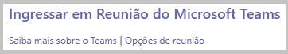

  - Seu navegador principal será aberto e a seguinte página será mostrada. Clique em Continuar neste navegador:

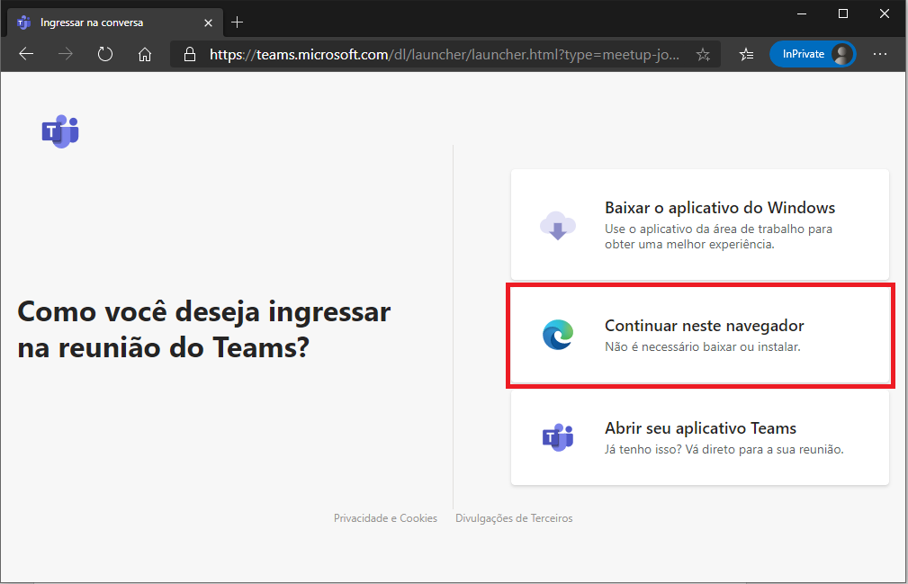

  - Agora você precisa permitir que seu navegador tenha acesso a sua câmera e microfone, conforme imagem abaixo:

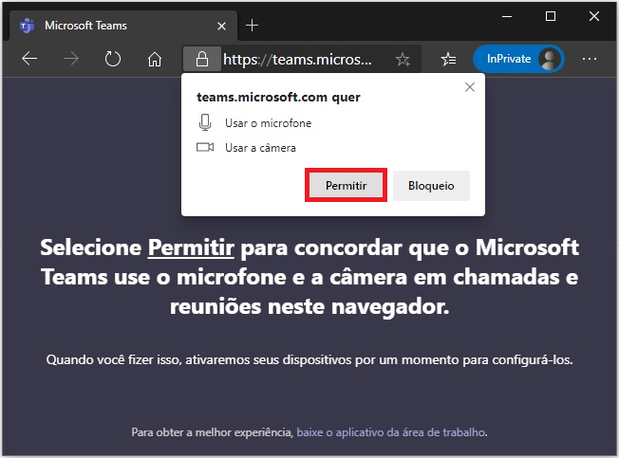
OBS: Caso não tenha permitido por algum erro, é possível clicar no ícone sinalizado abaixo em vermelho, escolher a opção Sempre permitir... e depois clicar em Concluído.

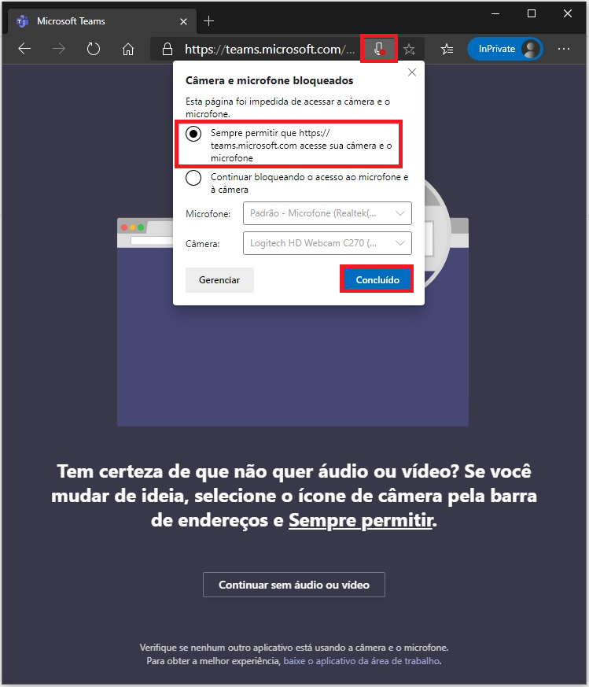

  - Informe seu nome completo para que o CNMP e os demais participantes possam identificar você, desabilite o microfone e a câmera clicando nas duas bolinhas conforme exemplo e clique no botão Ingressar:
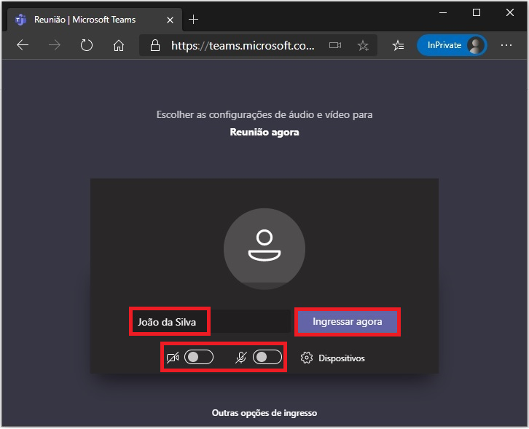

OBS: Caso tenha ingressado antes da reunião começar, não se preocupe. Assim que ela iniciar, um organizador irá admitir seu ingresso.
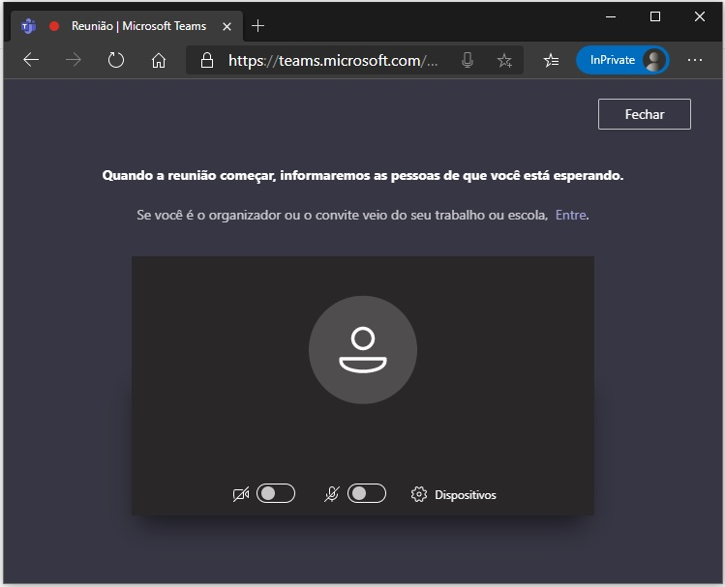

Opção 2: Aplicativo do Teams para celular

  - Abra a loja de aplicativos do seu celular e instale o aplicativo do Microsoft Teams;

  - Abra seu e-mail no celular e clique na mensagem que contém o convite para participação da reunião. Clique no link “Ingressar em Reunião do Microsoft Teams”, veja a figura a seguir:

  - Será exibida a opção de Abrir com, escolha Teams e clica em SEMPRE:

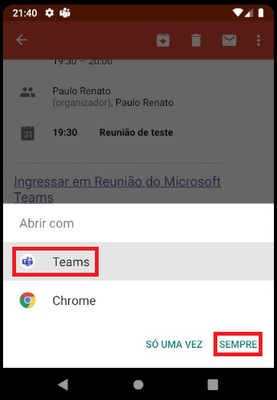

  - O aplicativo do Teams instalado no passo 1.1. será aberto. Siga as etapas abaixo para ingressar na reunião:

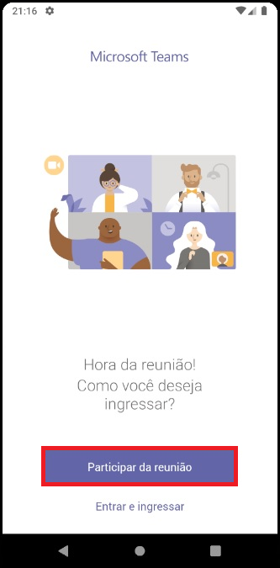 | 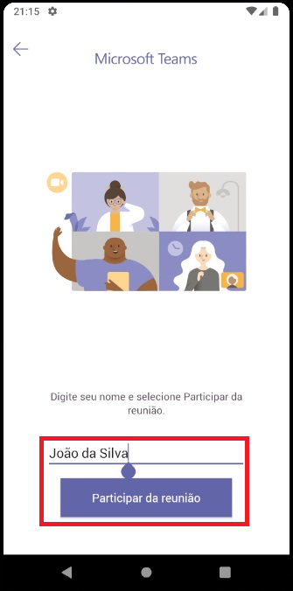
Clique em Participar | Forneça Nome Completo e clique em Participar | Desabilite seu microfone e aguarde que um organizador permita seu ingresso.

OBS: caso o aplicativo solicite permissões para utilizar o microfone e câmera, conceda esses acessos.

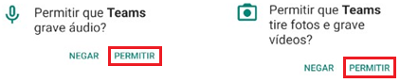

  - A seguir listamos as opções mais importantes do aplicativo:

1. Ligar/desligar câmera  2. Ligar/Desligar microfone  3. Ligar/desligar saída de som  4. Mais opções  5. Sair da reunião  6. Tela de conversação  7. Tela de participantes | Ao clicar no ícone 6 da imagem anterior, você acessa a tela de conversação, onde pode visualizar o histórico de mensagens trocadas e enviar novas mensagens.  Para retornar à primeira tela, basta clicar na seta para a esquerda. | Ao clicar no ícone 7 da primeira imagem, você acessa a tela de participantes da reunião, onde é possível ver a lista com todos os presentes na reunião.  Para retornar à primeira tela, basta clicar na seta para a esquerda

Opção 3: Programa do Teams instalado em um computador

Em seu computador de mesa ou notebook, siga o passo-a-passo* abaixo para instalar o programa do Microsoft Teams.
*Observação: este passo-a-passo foi elaborado para máquinas Windows.

  - Baixe o instalador a partir deste link e clique no botão Baixe para desktop:
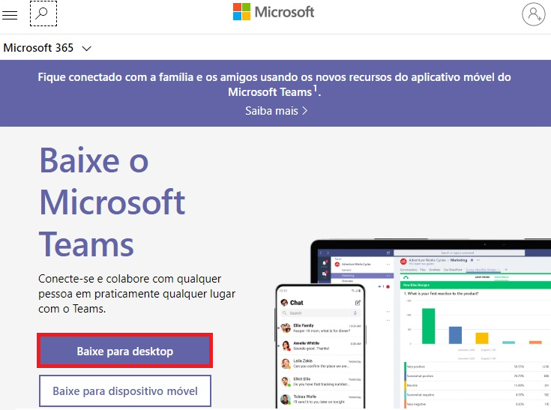

  - Executar o instalador do Microsoft Teams baixado uma janela será aberta informando sobre a instalação;
  - Após a instalação, uma janela do Teams será aberta, pedindo um endereço de entrada. Se você já tiver uma cadastrada para uso do Teams, basta entrar com suas credenciais. Caso contrário, clique em Criar uma conta gratuita e siga os próximos passos para criação dela:

 | 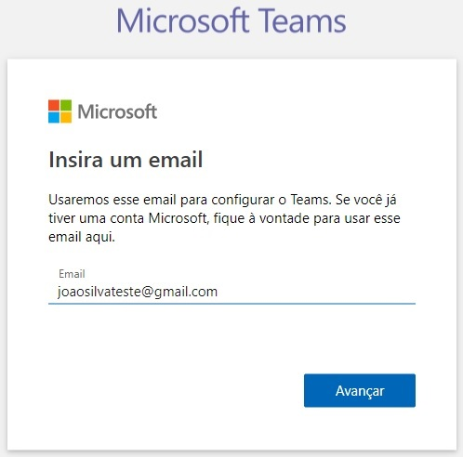
1: Clique em Criar uma conta gratuita | 2: Forneça um e-mail pessoal
 | 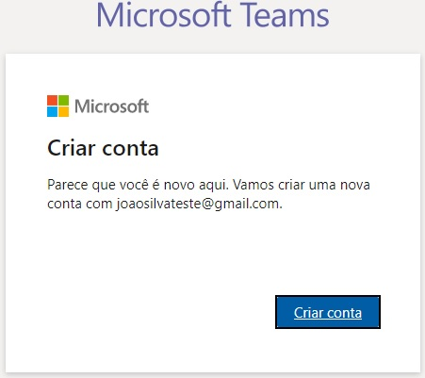
3: Marque For work and organizations | 4: Clique em Criar conta
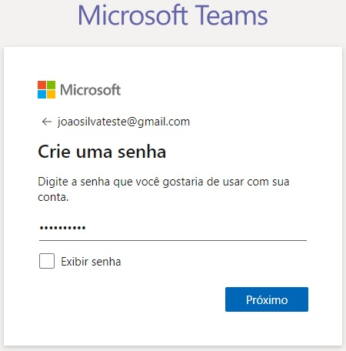 |  | 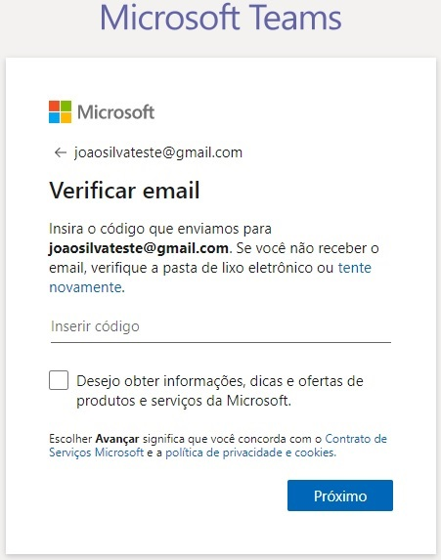
5: Crie uma senha para o Teams |  | 6: Insira o código enviado para seu e-mail
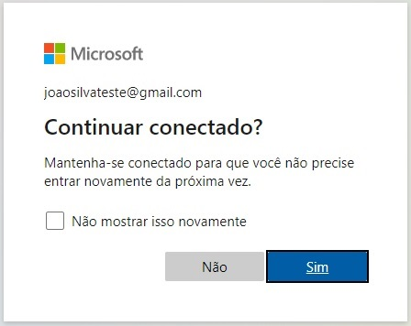 |  | 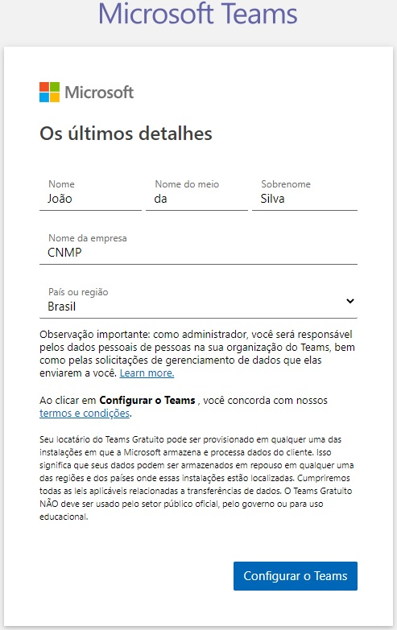
7: Escolha a opção que desejar |  | 8: Forneça seu nome completo e nome da empresa

  - Aguarde um instante para a conta ser criada na nuvem. Quando o processo terminar, já pode fechar seu navegador.

  - Agora que o Teams já está instalado e sua conta já foi criada, abra seu e-mail e clique na mensagem que contém o convite para participação da reunião. Clique no link “Ingressar em Reunião do Microsoft Teams”, veja a figura a seguir:

  - Se aparecer a página a seguir informando que o site deseja abrir o Microsoft Teams, clique no botão Abrir para que o Teams já instalado seja aberto e você ingresse na reunião automaticamente:

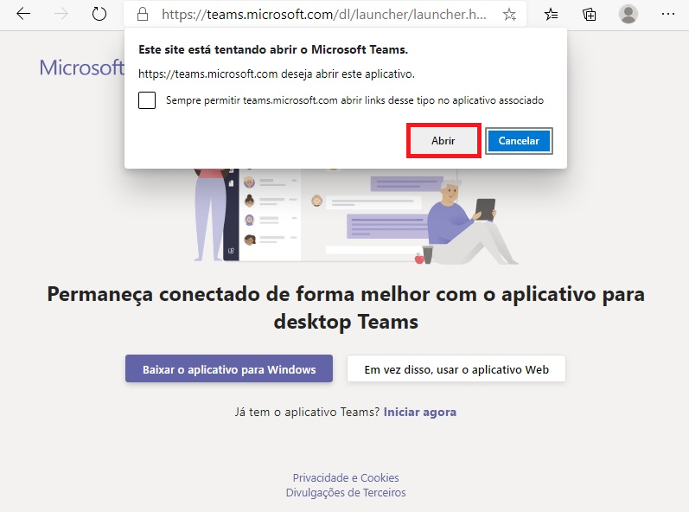

  - Antes de clicar em Ingressar agora, desabilite sua câmera e seu microfone. Eles devem estar conforme figura abaixo:
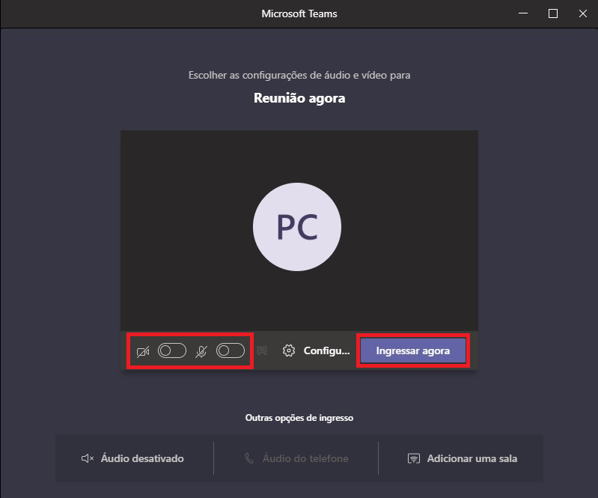

  - Aguarde que um organizador irá liberar seu ingresso:

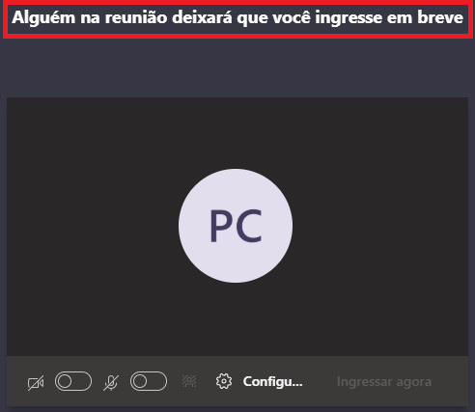

- Suporte técnico

Caso tenha alguma dificuldade para ingresso na reunião do Teams, favor entrar em contato com a Central de Suporte ao Usuário do CNMP nos telefones: 0800-942-1990 e (61) 3043-1792.

